11 operadores de telecomunicaciones han reubicado sus torres en el volcán Irazú tras deslizamiento en agosto de 2020

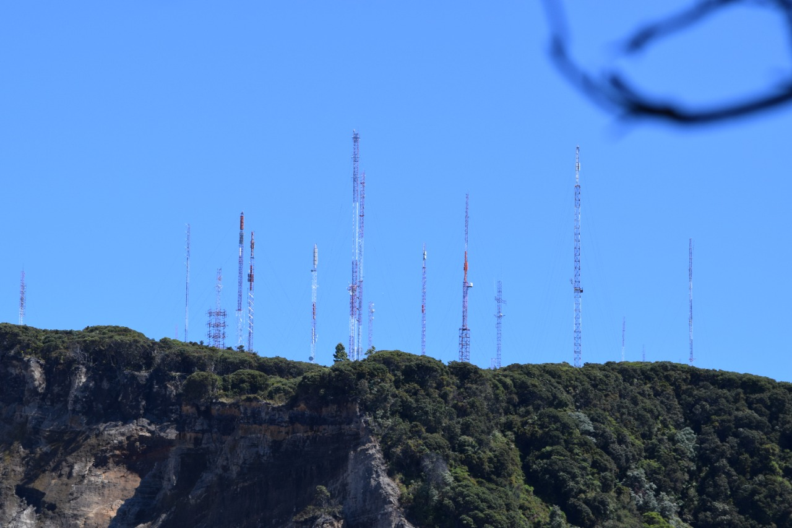
- Antenas se encontraban en zonas de “peligrosidad intermedia y mayor”, luego del desprendimiento sucedido en horas de la madrugada de ese mes en el macizo.

- Otros tres operadores se encuentran trasladando su infraestructura, mientras que cinco esperan iniciar su proceso en el menor tiempo posible.

- Distintas instituciones estatales, en conjunto con los permisionarios, trabajan en la zona con el objetivo de apoyar en las reubicaciones.

- Autoridades mantienen constante vigilancia sobre la evolución de la situación de riesgo, dado que no se descartan deslizamientos mayores que por sismos o fuertes aguaceros.

- El SINAC hace un llamado a visitantes a no ingresar a las zonas vulnerables tanto en el volcán Irazú como al Sector Prusia.

Oreamuno, Cartago. A raíz del deslizamiento sucedido en la madrugada del 26 de agosto de 2020 en el Parque Nacional Volcán Irazú, once operadores de telecomunicaciones han movilizado sus torres como medida preventiva ante la eventualidad de más colapsos en el sector.

El viceministro de Telecomunicaciones, Teodoro Willink, informó que desde ese día se ha trabajado de manera conjunta con el Sistema Nacional de Áreas de Conservación (SINAC) y otras instituciones en la notificación de los permisionarios para la movilización de las antenas ubicadas en las zonas de “peligrosidad intermedia y mayor”, “quienes han mostrado su disposición de colaborar en el traslado”, dijo.

Detalló que, de un total de 20 torres de telecomunicaciones, 11 antenas ya fueron reubicadas junto a sus equipos de transmisión a otras casetas; cinco iniciarán gestiones para su movilización; tres operadores ya arrancaron el proceso de traslado y un permisionario desalojó por completo.

“Reconocemos el esfuerzo de los distintos operadores por gestionar sus traslados de infraestructura aún en las condiciones difíciles que existen desde 2020. Nos hemos puesto a su disposición para que nos informen si en el proceso de reubicación se presenta algún inconveniente o atraso de consideración, para que el MICITT pueda tomar las medidas oportunas dentro de sus competencias para salvaguardar en primera instancia, la integridad física de todo ser humano, así como la continuidad de las operaciones de los servicios de telecomunicaciones que se prestan a la población”, dijo Willink.

El vulcanólogo de la Comisión Nacional de Prevención de Riesgos y Atención de Emergencias (CNE), Guillermo Alvarado, explicó que la zona de peligrosidad mayor es aquella área de potencial desprendimiento debido a la cercanía con la corona del deslizamiento y la presencia de grietas, por lo que la infraestructura localizada en este sector debe inmediatamente reubicarse.

Por su parte, peligrosidad intermedia se refiere al área que debe de ser vigilada para establecer con precisión su nivel de estabilidad y poder modelar con más certeza una posible tendencia. “Se debe contemplar el traslado de la infraestructura en función de su grado de estabilidad”, detalló Alvarado.
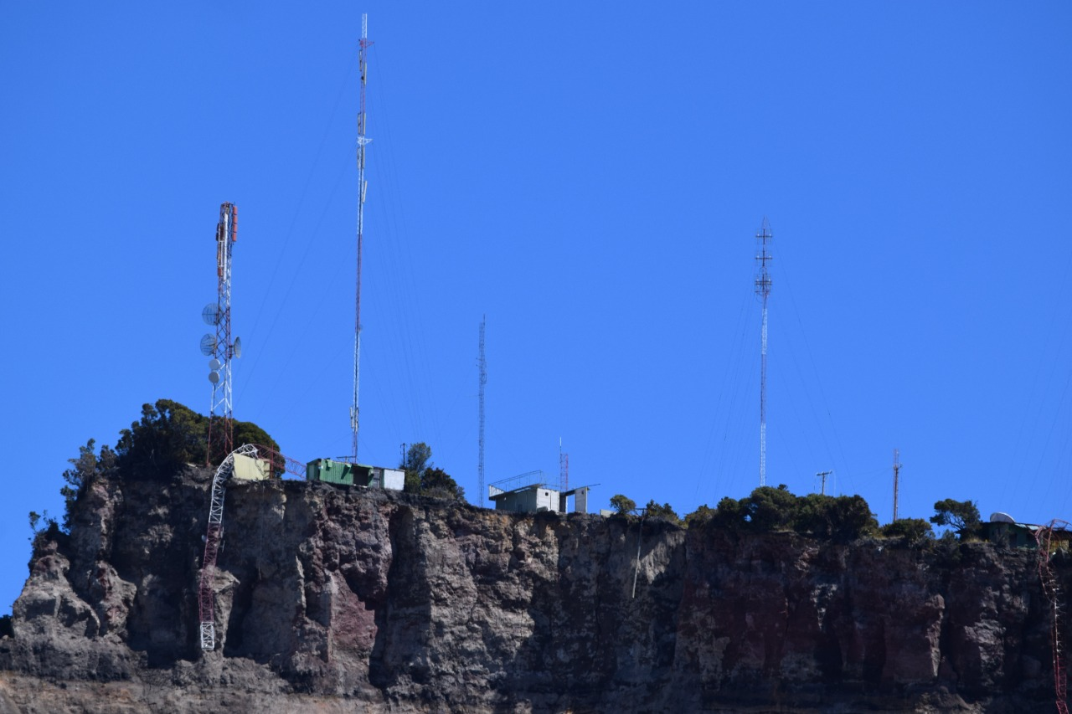
El administrador del Parque Nacional Volcán Irazú, Mahyar Shirazinia, indicó que ante las dificultades que han tenido algunos permisionarios de la zona de peligrosidad intermedia para construir otra infraestructura, se les ha recomendado buscar operadores con los que puedan compartir instalaciones en zonas sin peligro. “Algunos ya se plantean iniciar con ese proceso y de esta manera no interrumpir sus servicios de comunicación”, informó Shirazinia.
Tras el deslizamiento en agosto anterior el Ministerio de Ciencia, Tecnología y Telecomunicaciones ha mantenido sesiones de trabajo en la que han participado concesionarios y representantes de CANARA, CANARTEL e INFOCOM, así como de técnicos de la CNE, OVSICORI, SINAC, SUTEL y el propio MICITT.
El presidente de la CNE, Alexander Solís, destacó la importancia del trabajo articulado entre las instancias público-privadas para garantizar la seguridad de la infraestructura y la continuidad de los servicios a partir de la condición y evolución geológica del sitio.
Vigilancia permanente y prevención. El vulcanólogo Guillermo Alvarado indicó que tanto la CNE como el OVSICORI y otras entidades mantienen constante vigilancia y análisis a profundidad en la evolución de la situación de riesgo, dado que no se descarta un deslizamiento mayor por sismos o fuertes aguaceros.
“El deslizamiento en agosto de 2020 dejó un volumen aproximado de 25 millones de metros cúbicos de material en la cuenca superior del río Sucio, con una corona de unos 250 metros de altura y una masa de detritos volcánicos y de arbustos con bloques flotantes y pendientes laterales fuertes en el depósito”, detalló Alvarado.
Por su parte, el director ejecutivo del Sistema Nacional de Áreas de Conservación, Rafael Gutiérrez, informó que todos los senderos en Sector Prusia están abiertos. “El geofísico Cyril Müller, de la UNA, mantiene constante monitoreo del deslizamiento e informa periódicamente al SINAC las observaciones para tomar las medidas de prevención necesarias de manera conjunta con la CNE”, precisó.
Además, hizo un llamado a los visitantes a no exponer sus vidas ingresando ilegalmente a zonas restringidas en donde se encuentran estos deslizamientos, tanto en la zona donde están situadas las torres de comunicación en el volcán como en áreas adyacentes al sector Prusia.

